**LAPORAN JOBSHEET 2**

**KONSEP DASAR PEMROGRAMAN**

Mata Kuliah : Algoritma dan Struktur Data

Dosen : **Mungki Astiningrum, S.T., M.Kom.**



**Alfreda Dhaifullah Mahezwara**

**244107020219**

**Kelas : 1A**

**Absen : 04**

**PROGRAM STUDI TEKNIK INFORMATIKA JURUSAN TEKNOLOGI INFORMASI**

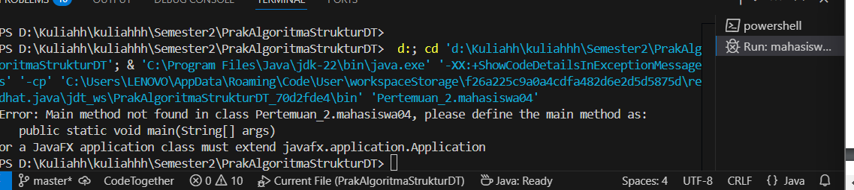

package Pertemuan_2;

public class mahasiswa04 {

    String nama;

    String nim;

    String kelas;

    double ipk;

    void tampilkanInformasi() {

        System.out.println("Nama: " + nama);

    }

    void ubahKelas (String kelasBaru) {

        kelas = kelasBaru;

    }

    void updateIpk (double ipkBaru) {

        ipk = ipkBaru;

    }

    String nilaiKinerja() {

        if (ipk >= 3.5) {

            return "Kinerja sangat baik";

        } else if (ipk >= 3.0) {

            return "kinerja baik";

        } else if (ipk >= 2.0) {

            return "Kinerja cukup";

        } else {

            return "kinerja kurang";

        }

    }

}

**Pertanyaan 2.1.3**

1. Sebutkan dua karakteristik class atau object!

* Memiliki sesuatu seperti : data, properti, variable, state, atribut
* Dapat Melakukan sesuatu : tingkah laku, behaviour, fungsi, menthod

2. Perhatikan class Mahasiswa pada Praktikum 1 tersebut, ada berapa atribut yang dimiliki oleh class Mahasiswa? Sebutkan apa saja atributnya!

* 4 ; Nama String, nim String, String kelas, String ipk

3. Ada berapa method yang dimiliki oleh class tersebut? Sebutkan apa saja methodnya!

* 3; TampilkanInformasi(), ubahKelas(), updateIpk(), nilaiKinerja().

4. Perhatikan method updateIpk() yang terdapat di dalam class Mahasiswa. Modifikasi isi method tersebut sehingga IPK yang dimasukkan valid yaitu terlebih dahulu dilakukan pengecekan apakah IPK yang dimasukkan di dalam rentang 0.0 sampai dengan 4.0 (0.0 <= IPK <= 4.0). Jika IPK tidak pada rentang tersebut maka dikeluarkan pesan: "IPK tidak valid. Harus antara 0.0 dan 4.0".

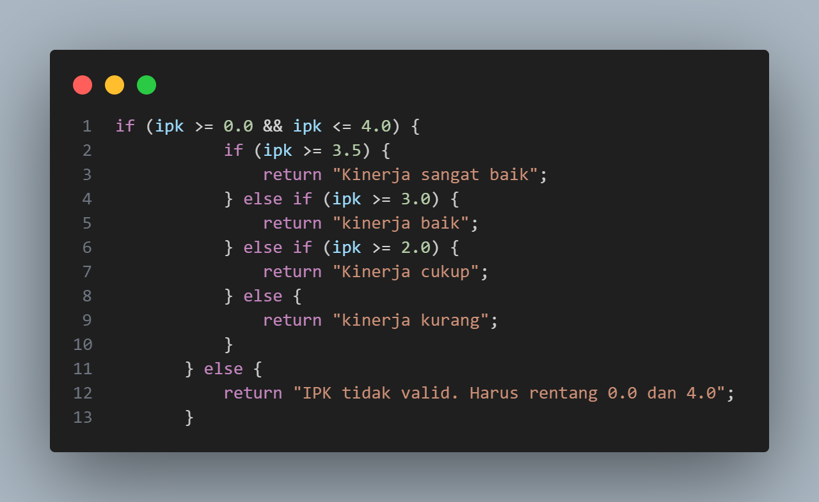

5. Jelaskan bagaimana cara kerja method nilaiKinerja() dalam mengevaluasi kinerja mahasiswa, kriteria apa saja yang digunakan untuk menentukan nilai kinerja tersebut, dan apa yang dikembalikan (di-return-kan) oleh method nilaiKinerja() tersebut?

* Dengan menghitung bobot masing masing kritetia berdasarkan perolehan IPK. Nilai yang dikembalikan berupa String sebagai hasil penilaian akhir

6. Commit dan push kode program ke github

* Sudahhh

**Pertanyaan 2.1.3**

public class MahasiswaMain04 {

    public static void main(String[] args) {

        mahasiswa04 mhs1 /*mhs1 = objek*/= new mahasiswa04();// instansiasi

        mhs1.nama = "Alfreda Dhaifullah Mahezwara";

        mhs1.nim = "244107020219";

        mhs1.kelas = "TI 1A";

        mhs1.ipk = 3.58;

        mhs1.tampilkanInformasi();

        mhs1.ubahKelas("2.A");

        mhs1.updateIpk(3.75);

        mhs1.tampilkanInformasi();

    }

}

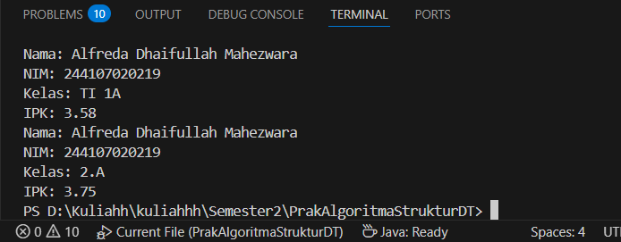

1. Pada class MahasiswaMain, tunjukkan baris kode program yang digunakan untuk proses instansiasi! Apa nama object yang dihasilkan?

* 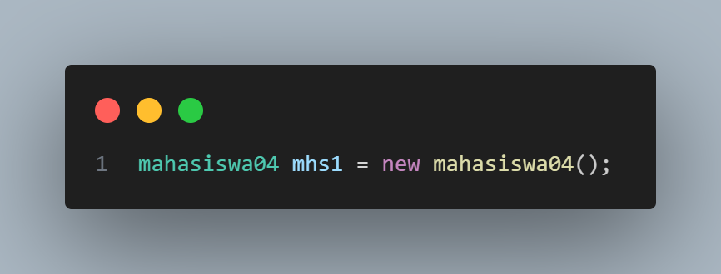

2. Bagaimana cara mengakses atribut dan method dari suatu objek?

* Dengan menuliskan *namaObjek.namaAtribut = nilai;*
* Dengan menuliskan *namaObjek.namaMenthod();*

3. Mengapa hasil output pemanggilan method tampilkanInformasi() pertama dan kedua berbeda?

* Karena telah dilakukan update pada class mahasiswa04 pada baris 18 hingga 24

**Pertanyaan 2.3.3**

1. Pada class **Mahasiswa** di percobaan 3, tunjukan baris kode program yang digunakan untuk mendeklarasikan konstruktor berparameter !

* 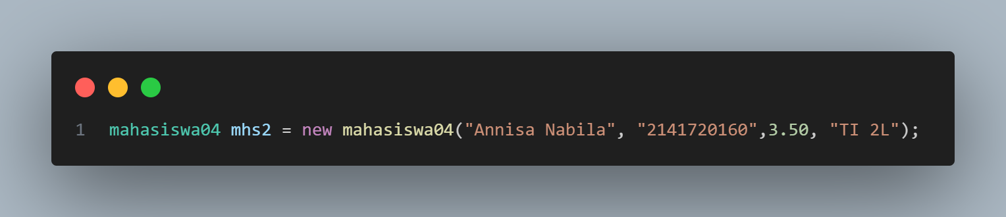

1. Perhatikan class **mahasiswaMain.** apa yang sebbenarnya dilakukan pada baris program berikut?

* Melakukan instansiasi sekaligus melakukan pengisiaan nilai pada objek

1. Hapus konstruktor default pada class Mahasiswa, kemudian compile dan run program. Bagaimana hasilnya? Jelaskan mengapa hasilnya demikian!

* Error, Jika **konstruktor default dihapus**, maka **objek hanya bisa dibuat dengan menggunakan konstruktor berparameter**. Jika ada kode yang mencoba membuat objek tanpa parameter, program akan **gagal dikompilasi** karena konstruktor yang diperlukan tidak ditemukan.

1. Setelah melakukan instansiasi object, apakah method di dalam class Mahasiswa harus diakses secara berurutan? Jelaskan alasannya!

* Tidak, menthod di dalam class tidak harus diakses secara berurutan setelah instansiasi objek

1. Buat object baru dengan nama mhs menggunakan konstruktor berparameter dari class Mahasiswa!

mahasiswa04 mhsAzril = new mahasiswa04("Azriel", "3425165", 2.95, "SIB 2A");

mhsAzril.tampilkanInformasi();

**LATIHAN PRAKTIKUM 1**

1. DOSEN

*Class*

package Pertemuan_2;

import java.util.Scanner;

public class dosen04 {

    String idDosen;

    String nama;

    boolean statusAktif;

    int tahunBergabung;

    String skill;

    void tampilInformasi () {

        System.out.println("=============================");

        System.out.println("dosen Dengan ID: " +idDosen);

        System.out.println("Nama: " + nama);

        System.out.println("status kerja: " + statusAktif);

        System.out.println("Tahun bergabung: " +tahunBergabung);

        System.out.println("Bidang keahlian: " + skill);

    }

    void setStatusAktif(boolean st) {

        if (st == true) {

            System.out.println("Aktif");

        } else {

            System.out.println("Tidak aktif");

        }

    }

    int hitungMasaKerja () {

        Scanner str = new Scanner(System.in);

        System.out.print("sekarang tahun berapa: ");

        int tahunIni = str.nextInt();

        str.close();

        int lamaNgajar = tahunBergabung - tahunIni;

        System.out.println("Telah ngajar selama: " + lamaNgajar);

        return lamaNgajar;

    }

    void ubahKeahlian (String newSkill) {

        skill = newSkill;

    }

    public dosen04 () {

    }

    public dosen04(String idDosen, String nm, boolean sta, int join, String keahlian) {

        this.idDosen = idDosen;

        nama = nm;

        statusAktif = sta;

        tahunBergabung = join;

        skill = keahlian;

    }

}

*Main*

package Pertemuan_2;

public class dosenMain04 {

    public static void main(String[] args) {

        dosen04 dosen1 = new dosen04();

        dosen1.idDosen = "452EDW";

        dosen1.nama = "DR. Tirta";

        dosen1.skill = "kedokteran";

        dosen1.statusAktif = true;

        dosen1.tahunBergabung = 2010;

        dosen1.tampilInformasi();

        dosen04 dosen2 = new dosen04("6T7HU", "Prof.Nabil", true, 2015, "UI/UX mobile developer");

        dosen2.tampilInformasi();

        dosen2.hitungMasaKerja();

        dosen2.ubahKeahlian("Web Developer");

        dosen2.tampilInformasi();

    }

}

1. MATA KULIAH

*Class*

package Pertemuan_2;

public class mataKuliah04 {

    // Atribut

    String kodeMK;

    String nama; // nama matkul

    int sks;

    int jumlahJam;

    void tampilInformasi() {

        System.out.println("kode MatQul: " + kodeMK);

        System.out.println("Nama MatQul: " + nama);

        System.out.println("SKS: " + sks);

        System.out.println("Jumlah Jam: " + jumlahJam);

    }

    void ubahSKS (int newSKS) {

        sks = newSKS;

        System.out.println("SKS berhasil dirubah");

    }

    void tambahJam (int tambah) {

        jumlahJam += tambah;

    }

    void kurangiJam (int kurang) {

        if (kurang > jumlahJam) {

            System.out.println("pengurangan jam tidak dapat dilakukan karena jumlah pengurangan melebihi jumlah awal");

        } else {

            jumlahJam = (jumlahJam - kurang);

            System.out.println("jumlah jam saat ini: "+jumlahJam);

        }

    }

    // Membuat konstruktor

    public mataKuliah04 () {

    }

    public mataKuliah04(String kodeMatqul, String nama, int sks, int jumlahJam) {

        kodeMK = kodeMatqul;

        this.nama = nama;

        this.sks = sks;

        this.jumlahJam = jumlahJam;

    }

}

*Main*

*package Pertemuan_2;*

*public class mataKuliahMain04 {*

*public static void main(String[] args) {*

*mataKuliah04 matkul1 = new mataKuliah04();*

*matkul1.kodeMK = "3A19";*

*matkul1.nama = "Praktikum Basis Data";*

*matkul1.sks = 3;*

*matkul1.jumlahJam = 6;*

*// matkul1.tampilInformasi();*

*// matkul1.ubahSKS(5);*

*// matkul1.kurangiJam(2);*

*// matkul1.tampilInformasi();*

*mataKuliah04 matkul2 = new mataKuliah04("4B12", "Algoritma dan Struktur Data", 4, 5);*

*matkul2.tampilInformasi();*

*matkul2.ubahSKS(5);*

*matkul2.kurangiJam(2);*

*matkul2.tampilInformasi();*

*}*

*}*

<https://github.com/AlfredaDhaifullah04/Semester-2/tree/master/Pertemuan_2>